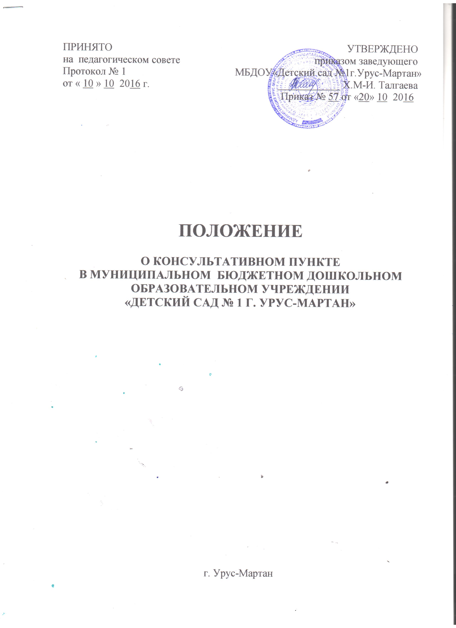

1. Общие положения
1.1.Настоящее положение регулирует деятельность Консультативного пункта, функционирующего в муниципальном бюджетном дошкольном образовательном учреждении «Детский сад №1 г. Урус-Мартан» (далее – ДОУ).
1.2. Консультативный пункт является структурным подразделением Учреждения, реализующего общеобразовательную программу дошкольного образования.
1.3. Консультативный пункт является одной из форм оказания помощи семье в воспитании и развитии детей дошкольного возраста.
1.4. Консультативный пункт создается для родителей (законных представителей) и детей в возрасте от 2-х месяцев до 7 лет, не являющихся воспитанниками ДОУ.

2. Цели и задачи функционирования Консультативного пункта
2.1.Консультативный пункт создается в целях обеспечения единства и преемственности семейного и общественного воспитания, оказания психолого-педагогической помощи родителям (законным представителям), поддержки всестороннего развития личности детей, не посещающих образовательные учреждения.
2.2. Основными задачами Консультативного пункта являются:
-оказание всесторонней помощи родителям (законным представителям) в обеспечении условий для развития детей, не посещающих ДОУ;
-оказание консультативной помощи родителям (законным представителям) по различным вопросам воспитания, обучения и развития ребенка дошкольного возраста;
-оказание содействия в социализации детей дошкольного возраста, не посещающих ДОУ;
-проведение комплексной профилактики различных отклонений в физическом, психическом и социальном развитии детей дошкольного возраста, не посещающих ДОУ;
-обеспечение взаимодействия между ДОУ и другими организациями социальной и медицинской поддержки детей и родителей (законных представителей).
3. Организация деятельности Консультативного пункта
3.1. Организация деятельности Консультативного пункта и общее руководство возлагается на руководителя образовательного учреждения.
3.2. Консультативный пункт работает согласно графику работы, утвержденному приказом руководителя ДОУ.
3.3. Руководитель ДОУ организует работу Консультативного пункта, в том числе:
-организация лекториев, теоретических и практических семинаров для родителей (законных представителей), индивидуальных и групповых консультаций по запросу родителей (законных представителей).
- изучение запросов семей, воспитывающих детей дошкольного возраста на дому, на услуги, предоставляемые Консультативным пунктом;
-утверждает годовой план работы Консультативного пункта, который разрабатывается на основе запросов семей и согласовывается на педагогическом совете ДОУ, и контролирует его исполнение;
-определяет функциональные обязанности специалистов Консультативного пункта;
-обеспечивает дополнительное информирование населения через средства массовой информации о работе в ДОУ Консультативного пункта;
3.4. Консультативный пункт может осуществлять консультативную помощь родителям (законным представителям) по следующим вопросам:
-социализация детей дошкольного возраста, не посещающих ДОУ;
-возрастные, психофизиологические особенности детей;
-готовность к обучению в школе;
-профилактика различных отклонений в физическом, психическом и социальном развитии детей дошкольного возраста, не посещающих ДОУ;
-выбор образовательной программы;
-организация игровой деятельности;
-организация питания детей;
-создание условий для закаливания и оздоровления детей;
-социальная защита детей из различных категорий семей.
3.5. В целях оказания помощи семье специалисты Консультативного пункта могут проводить работу с детьми с целью получения дополнительной информации в форме беседы, проведения диагностических исследований, организации наблюдения за детьми и др.
3.6. Работа с родителями (законными представителями) и детьми в Консультативном пункте проводится в различных формах: групповых, индивидуальных.
3.5.Организация психолого-педагогической помощи родителям (законным представителям) строится на основе интеграции деятельности специалистов: воспитателя, педагога-психолога, учителя-логопеда, медицинского работника и других специалистов.
3.6.Консультирование родителей (законных представителей) может проводиться одним или несколькими специалистами одновременно.
3.7.1. Права, социальные гарантии и льготы педагогов определяются законодательством РФ, трудовым договором.
3.7.2.Дополнительная оплата к окладу педагогам устанавливается в соответствии с действующими нормативными документами.
3.8.Для фиксирования деятельности Консультативного пункта необходимо ведение следующей документации:
- Положение о Консультативном пункте в ДОУ;
- журнал регистрации обращений граждан;
-журнал посещаемости Консультативного пункта родителями (законными представителями) детей дошкольного возраста, воспитывающими их в домашних условиях;
- план работы Консультативного пункта;
- график работы Консультативного пункта;
- анализ работы Консультативного пункта за год;
- договор между ДОУ и родителями (законными представителями) детей.
Ведение документации в Консультативном пункте выделяется в отдельное делопроизводство.
3.9. Для открытия Консультативного пункта требуется:
- наличие достаточного количества помещений, отвечающих санитарно-гигиеническим, противоэпидемическим требованиям и требованиям пожарной безопасности,
- приказ Начальника Управления образованием;
- приказ заведующей МБДОУ детского сада комбинированного вида № 23;
- план-график работы Консультативного пункта;
4. Права и обязанности сторон
4.1. Специалисты консультативного пункта обязаны:
-активно распространять педагогические знания среди родителей;
-осуществлять практическую помощь семье в воспитании детей;
-вовлекать родителей в педагогическую деятельность КП;
-проводить диагностическую и коррекционную работу с детьми;
4.2. Родители обязаны:
-соблюдать режим работы консультативного пункта;
-выполнять рекомендации специалистов КП.
4.3. Специалисты КП имеют право:
-разрабатывать программу занятий с детьми на основе индивидуально-ориентированного подхода;
-использовать в работе необходимую методическую литературу и пособия;
-составлять план работы КП;
-привлекать родителей к активному участию в работе с детьми;
-выбирать программы и методические пособия для работы с детьми и их родителями.
4.4. Родители имеют право:
-участвовать в работе КП;
-присутствовать на занятиях с детьми;
-посещать Консультативный пункт на базе ДОУ;
-получать необходимую помощь в воспитании и образовании ребенка;
-давать рекомендации, выступать с предложениями по работе КП.

